

МІНІСТЕРСТВО ОСВІТИ І НАУКИ УКРАЇНИ

**Український державний університет науки і технологій**

Кафедра «Комп’ютерні інформаційні технології»

**Лабораторна робота №2**

**з дисципліни «Конструювання програмного забезпечення»**

**на тему:**

**«Вивчення процедур уніфікації термів та управління логічним висновком у ПРОЛОГ»**

Виконав:

студент гр. ПЗ2011

Кулик С. В.

Прийняв:

Іванов О.П.

Дніпро, 2022

Тема: Вивчення процедур уніфікації термів та управління логічним висновком у ПРОЛОГ.

Мета роботи: Вивчення правил знаходження рішень на основі стратегії пошуку із поверненням у логічних програмах.

**Завдання**

На базі варіанту з ЛР1 доповнити програму правилами, які використовують механізми керування висновком.

**Індивідуальне завдання**

Родословне дерево.

**Предикатна структура програми**

|  |  |
| --- | --- |
| **Предикат** | **Опис** |
| father(samuel, mary).  mother(diana, mary).  person(samuel, 73, 1949-9-24).  person(diana, 70, 1952-3-17). | **Факти**  Описують відношення між об’єктами, які є заздалегідь відомими. Дані факти визначають матрицю чисел, вказується ім’я батьківські зв’язки та визначають вік та дату народження для кожного члена сім’ї |
| parents(Father, Mother, Child)  brothers(Bro1, Bro2)  grandparents(Gparents,Gchild)  print_family  adults(Name, Val)  max(Max)  all_adult | **Правила**  Реалізація функцій. Заголовок є істинним, якщо тіло є істинним.  Дані предикати спрямовані на визначення: батьківських зв’язків, братів, дідуся/бабусі, виведення всіх членів сім’ї, визначення дорослих(повнолітніх), найбільшого віку серед родичів, дорослих. |
| :-parents(F,M,C), writeln(parents(F,M,C)).  :-brothers(B1, B2), writeln(brothers(B1, B2)).  :-grandparents(Gparents,Gchild), writeln(grandparents(Gparents,Gchild)).  :-print_family.  adults(_, Val):- Val is 0.  all_adult. | **Цілі**  Питання користувача до системи про те, чи є твердження істинним. |

**Текст програми**

father(samuel, mary).

father(john, dean).

father(john, sam).

father(john, adam).

father(dean, ben).

mother(lisa, ben).

mother(mary, sam).

mother(mary, dean).

mother(anna, adam).

mother(diana, mary).

person(dean, 23, 1999-5-17).

person(sam, 20, 2002-8-16).

person(ben, 10, 2012-7-24).

person(adam, 17, 2005-4-4).

person(john, 46, 1976-7-13).

person(mary, 45, 1977-11-20).

person(samuel, 73, 1949-9-24).

person(diana, 70, 1952-3-17).

person(anna, 38, 1984-1-4).

person(lisa, 30, 1992-12-21).

%визначення батьків

parents(Father, Mother, Child):-

father(Father, Child),

mother(Mother,Child).

:-parents(F,M,C), writeln(parents(F,M,C)).

%визначення братів

brothers(Bro1, Bro2):-

(father(F,Bro1); mother(F, Bro1)),

(father(F,Bro2); mother(F, Bro2)),

Bro1\=Bro2.

:-brothers(B1, B2), writeln(brothers(B1, B2)).

%визначення дідуся та бабусі

grandparents(Gparents,Gchild) :-

(father(Gparents,Parents); mother(Gparents,Parents)),

(father(Parents,Gchild); mother(Parents,Gchild)).

:-grandparents(Gparents,Gchild), writeln(grandparents(Gparents,Gchild)).

%виведення всієї сім'ї

print_family:-

write('Family: '), nl, person(Name, Year, _),

write(Name), write(Year), nl, fail;true.

:-print_family.

%визначення дорослих

adults(Name, Val):-

person(Name, Y, _), Y>=18, Val is 1,!.

adults(_, Val):- Val is 0.

%пошук максимального віку

max(Max):-

person(_, Max, _), not((person(_, Y, _), Y > Max)).

not(G):- G, !, fail; true.

%рекурсивне визначення дорослих

all_adult:-

writeln('Enter name'),

writeln('0 – exit'),

write(‘->’), read(Name), Name \= 0,

adults(Name, Val), writeln(Val),

all_adult.

all_adult.

**Результати роботи програми**

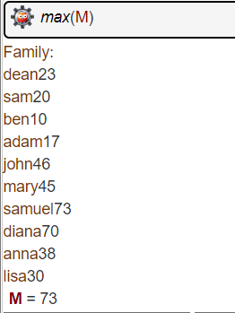

Відбулося виведення усіх членів сім’ї та визначення максимального віку серед родичів.

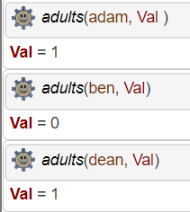

При визначенні дорослих(старше 18 років), відбувається виведення відповіді у форматі 1/0, що відповідає результатам true/false.

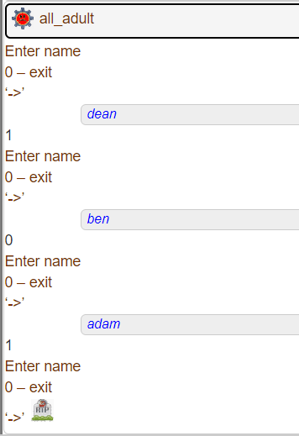

Циклічне визначення дорослих

На основі наведених скріншотів роботи програми можна зробити висновок що програма працює правильно, а результати відповідають очікуванням.

**Висновок**

У процесі виконання лабораторної роботи отримав навички роботи з мовою програмування Пролог. Під час виконання цієї лабораторної роботи було досліджено процедури уніфікації термів та управління логічним висновком.

Prolog – мова програмування, яка заснована не на алгоритмі, а на логіці предикатів. Якщо програма алгоритмічною (процедурною) мовою є послідовністю інструкцій, що виконуються в заданому порядку, то програма на Пролозі містить тільки опис завдання, а Пролог виконує пошук рішення, керуючись цим описом.